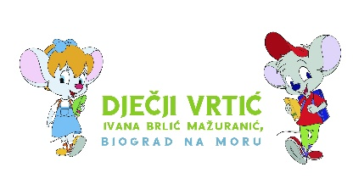
KLASA:
URBROJ:
Biograd na Moru, lipanj 2023.

Zahtjev za oslobađanje od plaćanja vrtića u ljetnom periodu

za svoje dijete: ______________________________, jer u mjesecu: 7. mjesecu 8. mjesecu (zaokružiti ili pocrtati mjesec) 2023. godine, dijete neće pohađati vrtić

Zahtjev će biti odobren svakom roditelju koji podnese zahtjev, ukoliko u trenutku obračuna za 7. i 8. mjesec nema dugovanja.

Zahtjev se dostavlja na mail adresu: kristina.kalcina@biogradnamoru.hr do 26. lipnja 2023. godine.

Roditelj:

_________________

